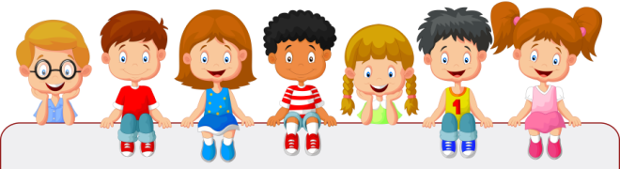

**Маланья.**  
У Маланьи у старушки

(Хлопки в ладоши.)  
Жили в маленькой избушке

(Сложить руки углом, показать избушку.)  
Семь сыновей,

(Показать семь пальцев.)  
Все без бровей,

(Очертить брови пальцами.)  
Вот с такими ушами,

(Растопыренные ладони поднести к ушам.)  
Вот с такими носами

(Показать длинный нос двумя растопыренными пальцами.)  
Вот с такими усами,

(Очертить пальцами длинные "гусарские" усы.)  
Вот с такой головой,

(Очертить большой круг вокруг головы.)  
Вот с такой бородой!

(Показать руками большую окладистую бороду.)  
Они не пили, не ели,

(Одной рукой поднести ко рту "чашку", другой - "ложку".)  
На Маланью все глядели,

**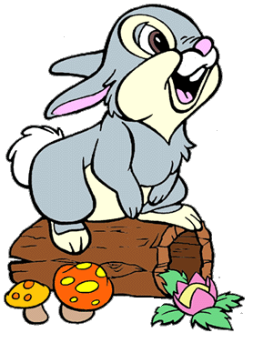**(Держа руки у глаз похлопать пальцами, как ресницами.)  
И все делали вот так...  
(Дети показывают загаданные действия.)

**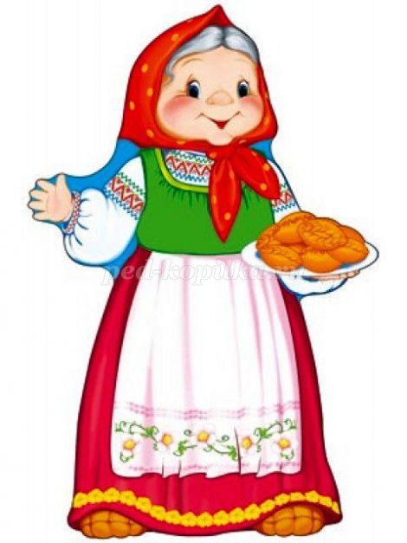**

****

**Кулачок**

Этот пальчик — маленький,

*(загибаем мизинчик)*  
Этот пальчик — слабенький,

*(загибаем безымянный пальчик)*  
Этот пальчик — длинненький,

*(загибаем средний пальчик)*  
Этот пальчик — сильненький,

*(загибаем указательный пальчик)*  
Этот пальчик — толстячок,

*(загибаем большой пальчик)*  
Ну, а вместе — кулачок!

**Зайка**

Зайка по лесу скакал,

*(пальчики "скачут" по столу)*  
Зайка корм себе искал.

**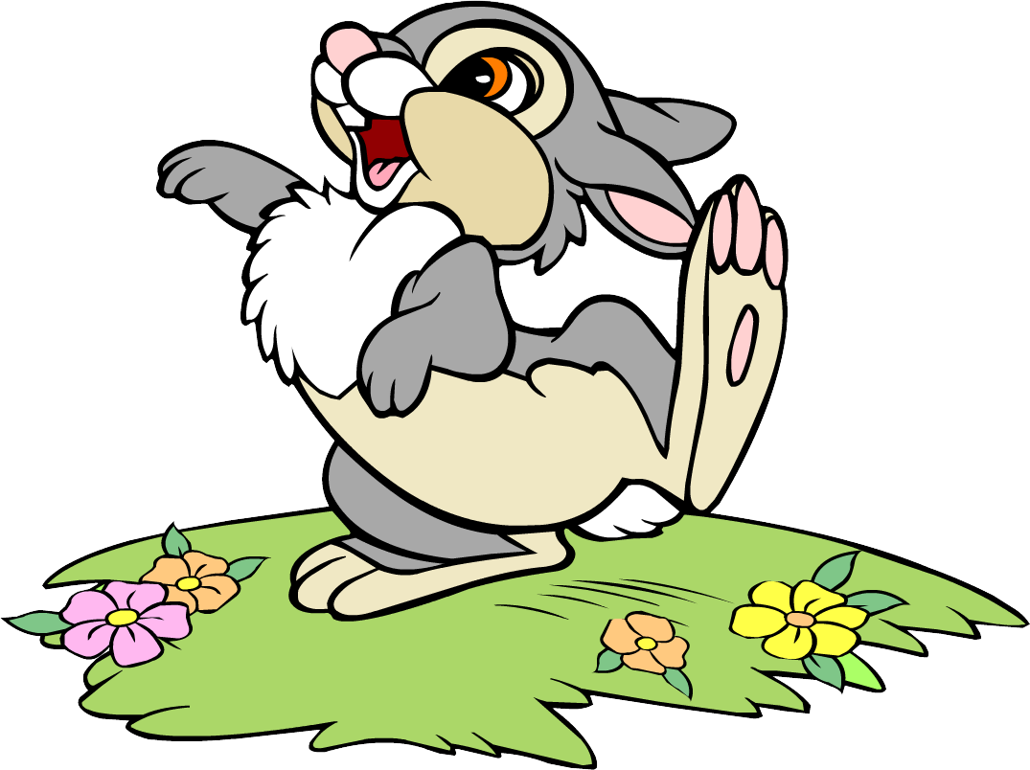***(пальчиками обеих рук поочерёдно перебираем по столу)*  
Вдруг у зайки на макушке  
Поднялись, как стрелки, ушки.

*(изображаем ушки ручками)*  
Шорох тихий раздается:  
Кто-то по лесу крадется.

*(пальчики медленно идут по столу)*  
Заяц путает следы,

Убегает от беды.

(пальчики быстро-быстро бегают по кругу на столе)

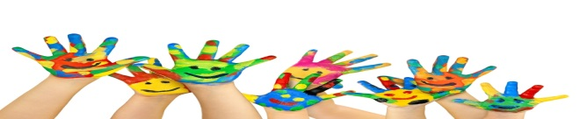**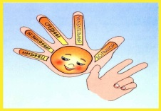Стишок для запоминания названий пальчиков.**   
Палец Толстый и Большой  
В сад за сливами пошел.  
(загибает /разгибает/ большой пальчик)  
Указательный с порога  
Указал ему дорогу.  
(загибает /разгибает/ указательный пальчик)  
Палец Средний - самый меткий,  
Он снимает сливы с ветки.  
(загибает /разгибает/ средний пальчик)  
Безымянный поедает,  
(загибает /разгибает/ безымянный пальчик)  
А Мизинчик-господинчик  
В землю косточки сажает.   
(загибает /разгибает/ мизинчик пальчик)

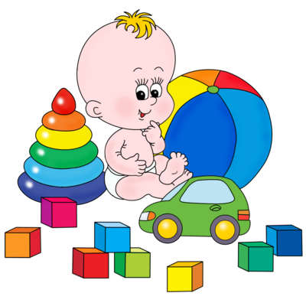

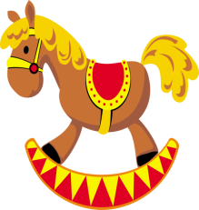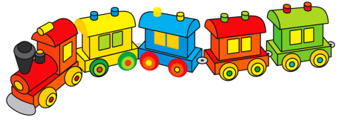Есть игрушки у меня.  
Есть игрушки у меня:  
(хлопать в ладоши)  
Паровоз и два коня,  
Серебристый самолёт,  
Три ракеты, вездеход,  
Самосвал,  
Подъёмный кран.  
(загибать поочерёдно пальчики)

**Веселая мышка**

Весёлая мышка

Перчатку нашла,

*(Пальцы в стороны, покрутить ладошкой)*

Гнездо в ней устроив,

*(Сложить ладоши ковшом)*

Мышат позвала.

*(Поманить, сгибая и разгибая пальцы)*

Им корочку хлеба

Дала покусать,

*(Кончиком большого пальца поочерёдно стучим по кончикам остальных пальчиков.)*

Погладила  всех

*(Одна ручка гладит другую и наоборот)*

И отправила спать.

*(Сложенные ладони кладем под щечку)*

### D:\Desktop\пальч.гим\0_a4a4b_238fb3cd_XL.jpg

**Апельсин**

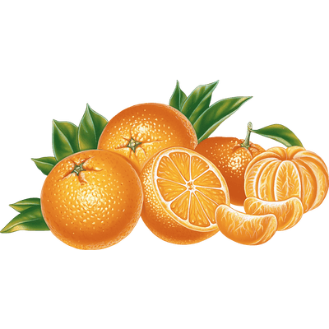Мы делили апельсин, *(левая рука в кулачке, правая её обхватывает)*Много нас, а он один.  
Эта долька – для ежа,  
*(правой рукой поочередно разжимаем пальчики на левой руке)*Эта долька – для чижа,   
Эта долька – для котят,  
Эта долька - для утят,  
Эта долька - для бобра,   
А для волка – кожура. Он сердит на нас – беда!!!   
Разбегайтесь кто-куда.

*(встряхиваем обе кисти)*

*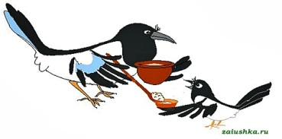*

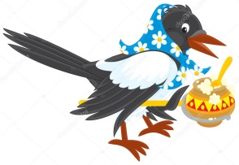**Сорока-белобока.**Сорока-белобока кашку варила,  
деток кормила.  
*(взрослый слегка щекочет ладошку ребенка)*  
Этому дала,  
*(загибает мизинчик ребенка)*Этому дала,  
*(загибает безымянный пальчик)*Этому дала,  
*(загибает средний пальчик)* Этому дала,   
*(загибает указательный пальчик)*А этому не дала:   
*(шевелит большой пальчик)*Ты дров не носил, печку не топил,  
Тебе каши не дадим!  
*(слегка щекочет ребенка)*

*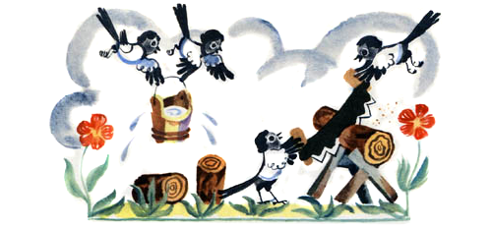*

### Капуста Мы капусту рубим, рубим

### D:\Desktop\пальч.гим\2435256014.jpg*(ладошками рубим)*  Мы капусту трём, трём

### *(кулачки трут друг друга)* Мы капусту солим, солим

### *(солим щепоткой)* Мы капусту мнём, мнём

### *(пальчики сжимаем и разжимаем)* В баночку кладём и пробуем.

***МКДОУ Половинский детский сад №1***

***Краснозерский район***

***Новосибирская область***

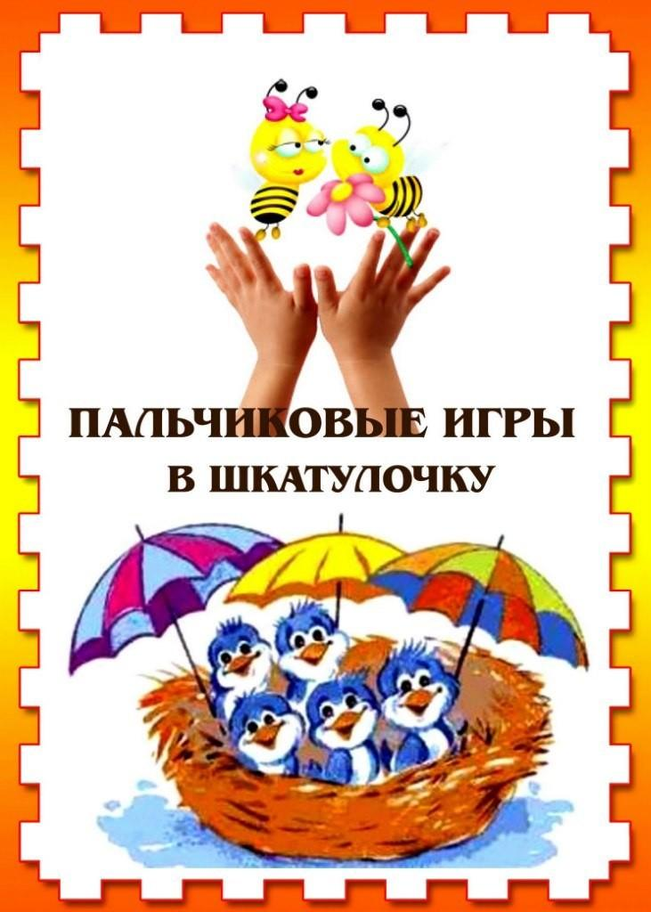

***составила:***

***учитель-логопед***

***Семенюта Л.И.***

***Половинное 2024 г.***